《三亚抱坡片区控制性详细规划》批前公示材料

- 规划背景
为规范和引导新时期三亚抱坡片区的发展建设，衔接落实《三亚市总体规划（空间类2015-2030）》、《三亚市国土空间总体规划（2020-2035）》（在编）的定位要求和空间战略，进一步深化城市设计方案综合，特编制《三亚抱坡片区控制性详细规划》（以下简称“本规划”）。
- 规划范围
规划范围北临绕城高速、南接现状环岛高铁及高铁站，西临育新路、东至华侨学校，规划范围面积为946.59公顷。
- 发展定位
承载自贸创新、城市服务、政务服务和生态宜居等功能于一体的城市综合组团。
自贸创新。与中央商务区联动打造完整金融产业链条，探索商务金融的延伸拓展领域。
城市服务。对标国际化品质标准，补足三亚公共服务短板，建设市级文化中心、体育中心、大型医院及教育设施配套。
政务服务。以三亚政务服务中心为主体，配套自贸港国际法务、监管、仲裁等功能。
生态宜居。建设生态社区、安居房、保障房等多类型居住供给及配套完善的高品质宜居社区。
- 功能结构
山海绿楔，城园相生。规划总体形成“一园、三区、多组团”的空间结构。
“一园”即以中央稻田公园作为核心开放空间。政务组团、文化中心、体育中心分布在中央稻田公园两侧，公园内保留保护永久基本农田。
“三区”即文创商务融合区，政务商务区和体育休闲区。
“多组团”即多个宜居社区组团，并结合生活圈布局学校、医院以及邻里社区中心，提升设施国际化水平，补充中心城区公共服务短板。
- 用地布局
规划按照《国土空间调查、规划、用途管制用地用海分类指南》（试行）明确各地块的用地性质、控制指标。本次规划建设用地规模总量为654.26公顷，非建设用地292.33公顷。
其中：
规划区的居住用地面积140.20公顷，占城市建设用地总量的21.43%。
公共管理与公共服务用地面积118.66公顷，占规划区建设用地总量的18.14%。
商业服务业用地面积57.04公顷，占规划区建设用地总量的 8.72%。
工矿用地面积21.93公顷，占规划区建设用地总量的3.35%
道路交通运输用地面积178.30公顷，占规划区建设用地总量的27.25%。
公用设施用地面积14.19公顷，占规划区建设用地总量的 2.17%。
绿地与开敞空间用地面积108.37公顷，占规划区建设用地总量的16.56%。
留白用地面积15.57公顷，占规划区建设用地总量的2.38%。
- 公共服务设施布局
以符合国际标准的优质公共服务支撑抱坡片区作为三亚市新的公共服中心，重点补充三亚公共服务短板，同时构建区域共享、满足基础生活服务需求的公共服务设施网络。
公共管理与公共服务用地面积118.66公顷，占规划区建设用地总量的18.14%。其中:
教育设施：抱坡现有1处高中和1处职业学校，规划布局3处小学、4处九年一贯制学校。
医疗设施：规划选址布局1处市级公立医院，结合生活圈设置2处社区卫生服务中心，并配建若干卫生站。
福利设施：规划布局1处片区级养老院，并配建若干老年日间照料中心。
文化设施：建设三亚市文化中心，含博物馆、档案馆、美术馆、科技馆、市体育中心等城市文化设施，结合中央稻田公园周边预留若干小型文化设施用地，结合生活圈设置2处社区级文化活动中心，并配建若干文化活动站。
体育设施：建设三亚市体育中心以及预留业余体校选址。同时，积极响应体育强国战略，在抱坡岭山前及山脚处打造生态体育公园，提供全民运动空间。

- 土地使用强度控制
- 建筑高度控制
协调已建建筑高度，对新建设的建筑高度进行控制，丰富建筑高度层次，营造富于变化的天际轮廓线。原则确定五类高度控制区。
一级控制区：建筑高度原则上宜≤24米。主要位于抱坡岭山边、中央稻田公园内及公共服务类地块，应以低层、多层建筑为主。
二级控制区：建筑高度原则上宜≤45米。主要位于为政务组团、文化组团、体育组团以及重要视廊周边的新建建筑。
三级控制区：建筑高度原则上宜≤80米。主要为现状在建安置区、保障房及宜居社区；以及高铁站北广场的TOD开发区和商务办公区。该区域需协调对整体天际轮廓线的影响。
四级控制区：建筑高度原则上宜≤100米。主要为沿鹿城大道路、抱坡路主要道路节点两侧布局的商务办公建筑。
超过 100 米的建筑：集中于抱坡路与鹿城大道交汇处的地标建筑群组，建议对地标建筑进行多方案比选，并开展高度论证。[备注：规划区内已批用地的建筑高度依据已批规划或已批相关政府文件具体执行。建筑的限高应符合机场净空要求，并征询机场部门的建议。]

- 开发强度控制
综合考虑规划区的建设现状、空间结构及功能布局等因素，原则确定四类开发强度控制区。
一级控制区：开发建设强度原则上宜≤1.0。少量位于抱坡岭山边、绿楔两侧及公共服务类地块，应进行低强度的开发建设。
二级控制区：开发建设强度原则上宜≤1.5。主要为公共服务类地块，应进行中低强度的开发建设。
三级控制区：开发建设强度原则上宜≤2.5。主要为政务组团、文化组团、体育组团及宜居社区，应进行中等强度的开发建设，注重协调与山体、农田的关系。
四级控制区：开发建设强度原则上宜≤3.5。为沿海润路、鹿城大道、抱坡路等主要道路节点两侧商务办公建筑群以及高铁站北广场附近TOD开发片区，规划为抱坡高价值紧凑开发片区。在进行开发建设时，需注重界面和空间形态的塑造。
开发建设强度大于 3.5 的片区：仅限于地标建筑地块，高强度开发地块建议进行多方案比选，必要时需根据实际情况开展论证。[备注：规划区内已批用地的容积率依据已批规划或已批相关政府文件具体执行。]

- 道路交通系统
规划区由快速路、主干路、次干路、支路构成的层级清晰功能明确的四级道路网体系。其中，快速路为三亚绕城高速公路，待三亚第二绕城高速公共建成后，现状三亚绕城高速公路作为快速路更好服务三亚主城区城市交通。
规划主干路构成“二横三纵”骨架路网系统，承担规划区主要内部交通及对外交通联系功能，联系中央稻田公园东西两片区及融入三亚中心城区骨架路网系统。其中 “二横”为岭前路及鹿城大道，“三纵”为育新路、海润路、抱坡路。
规划次干路主要承担中央稻田公园东西两片区内部交通功能，快速集散主干路交通。并作为主干路路网有效补充，承担部分规划区与中心城区交通联系及三亚站北站房综合交通枢纽交通集散等交通功能，分担主干路网交通压力。
规划支路采用窄路密网布局理念，为中央稻田公园东西两片区内部人们日常生活提供便捷的出行服务，满足地块设置车行出入口需求。
附图：
- 区位分析图
- 现状影像图
- 空间结构规划图
- 地块用地规划图
- 公共服务设施规划图
- 建筑高度控制规划图
- 开发强度控制规划图
- 道路交通规划图

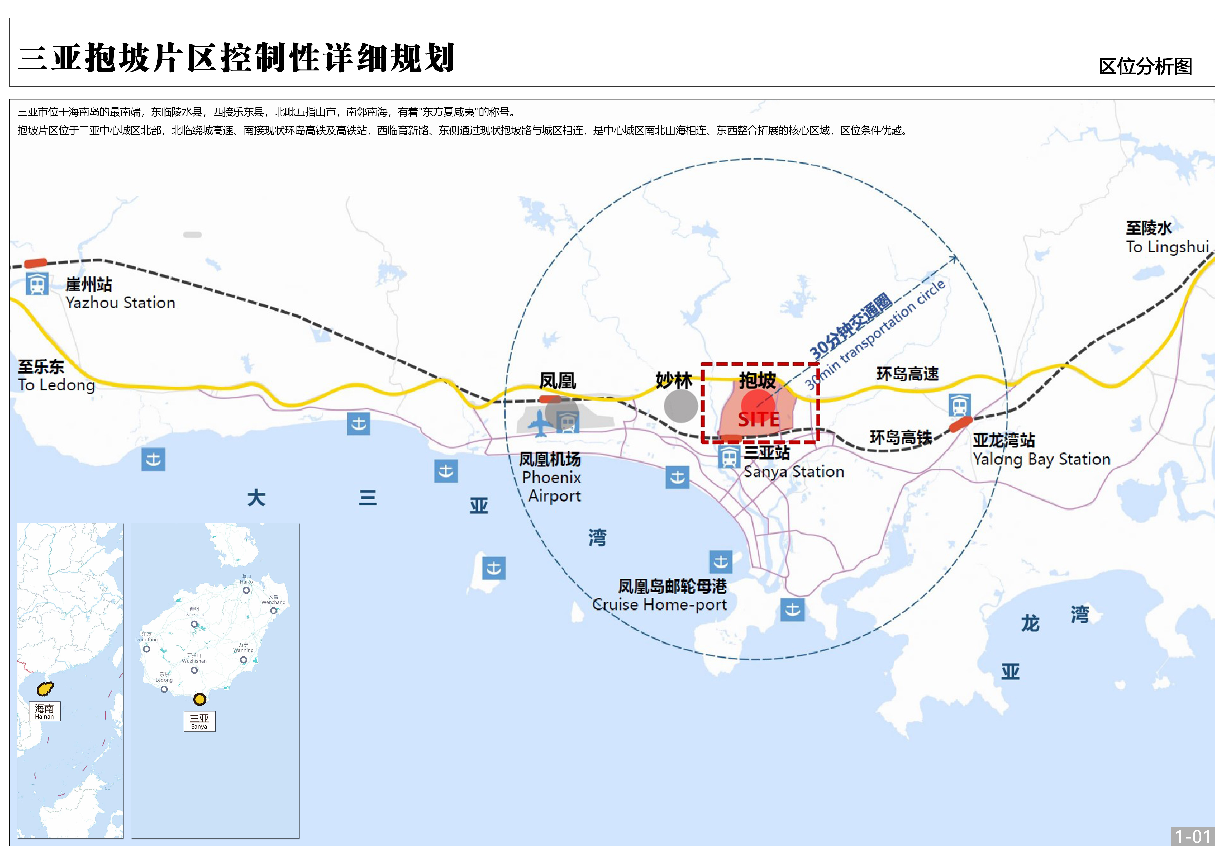
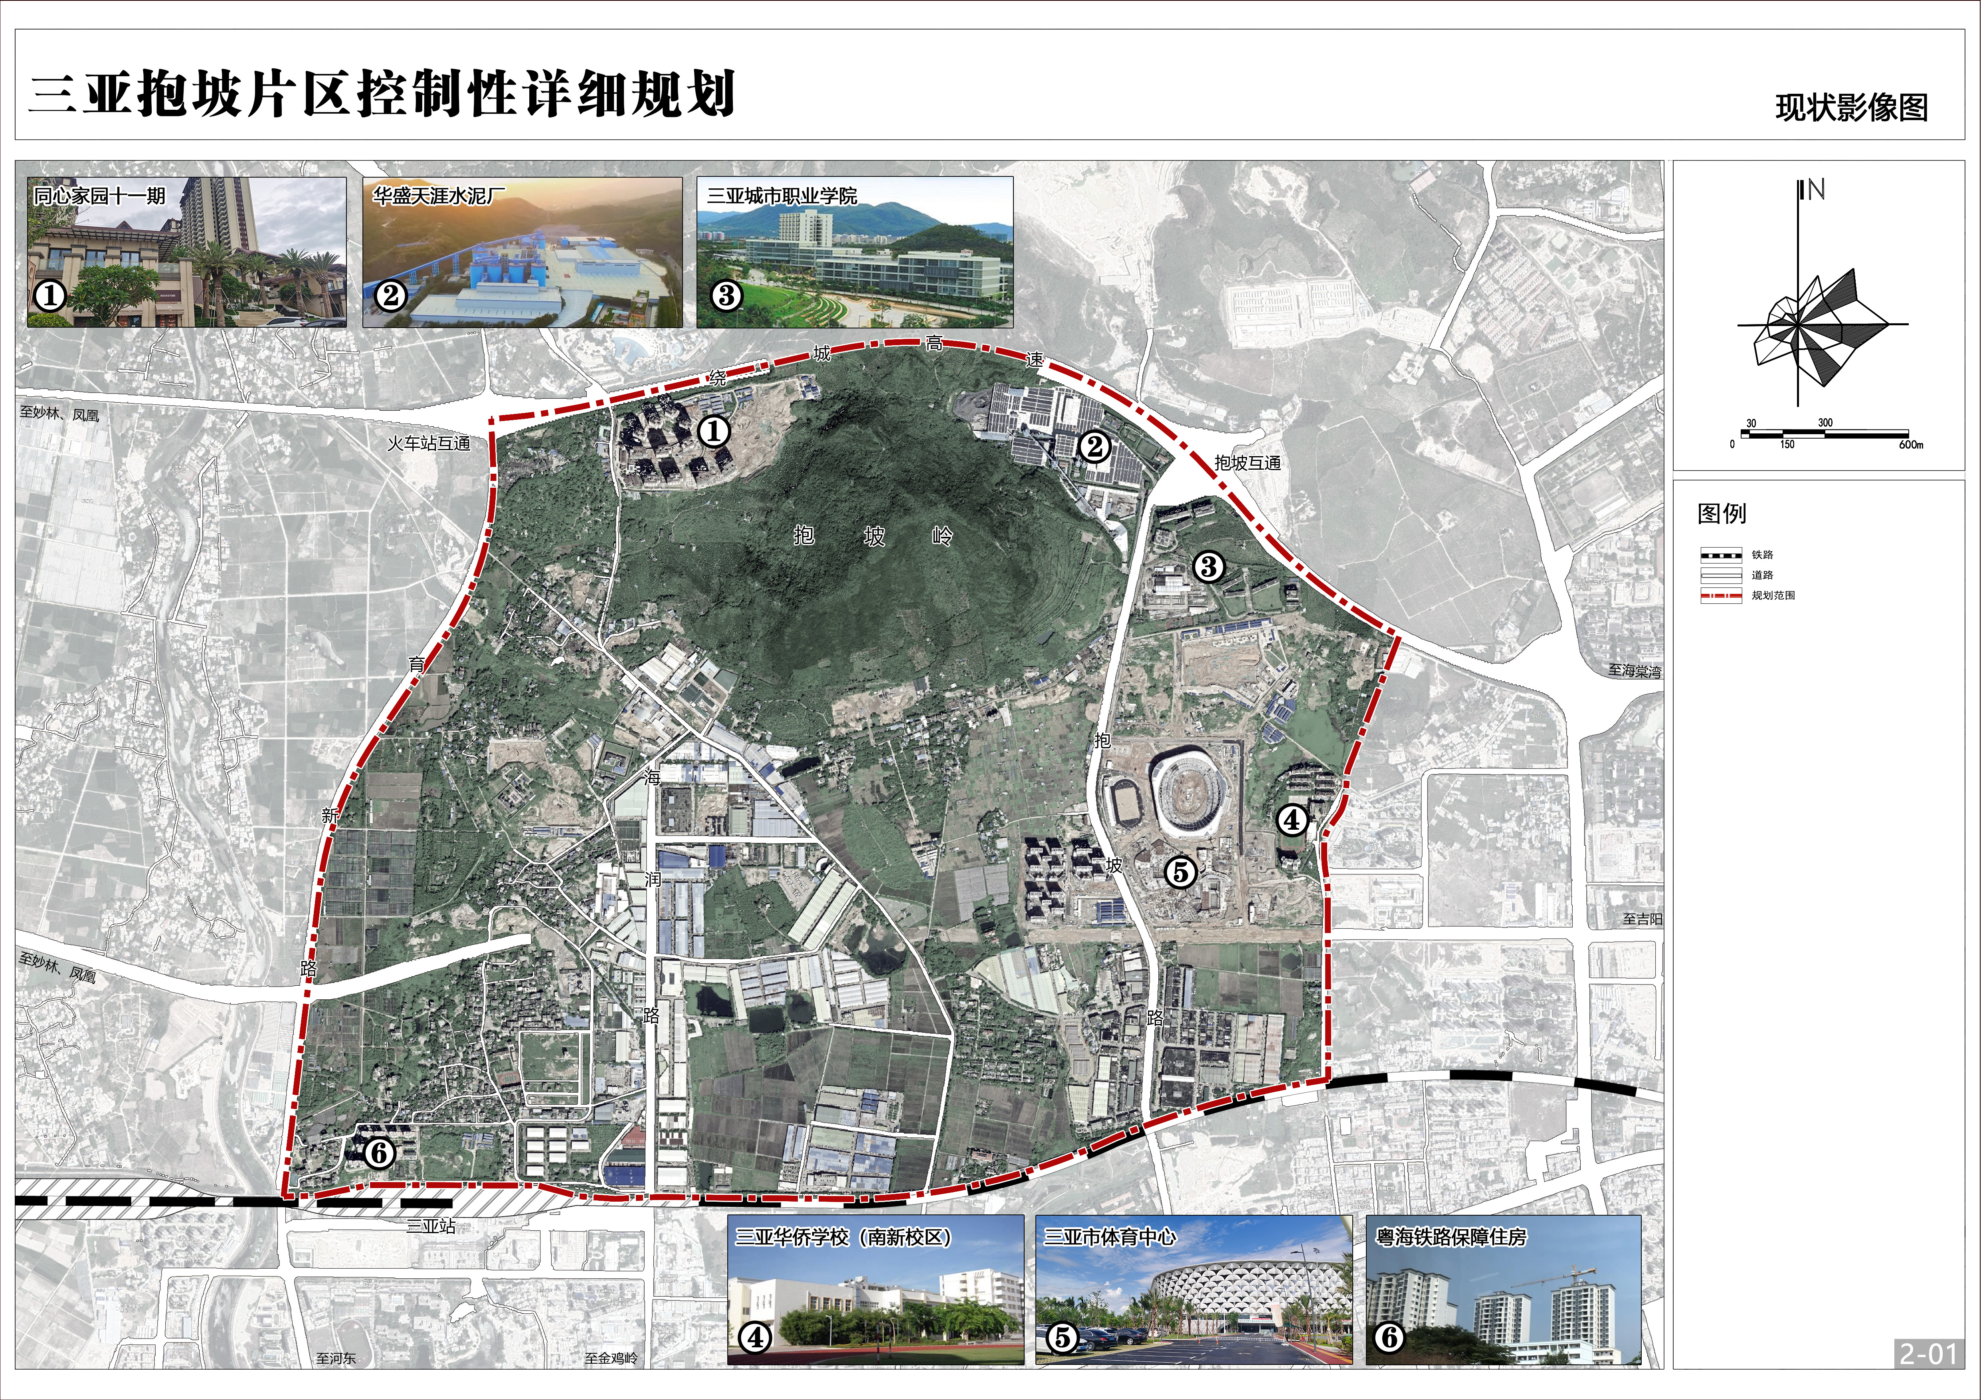
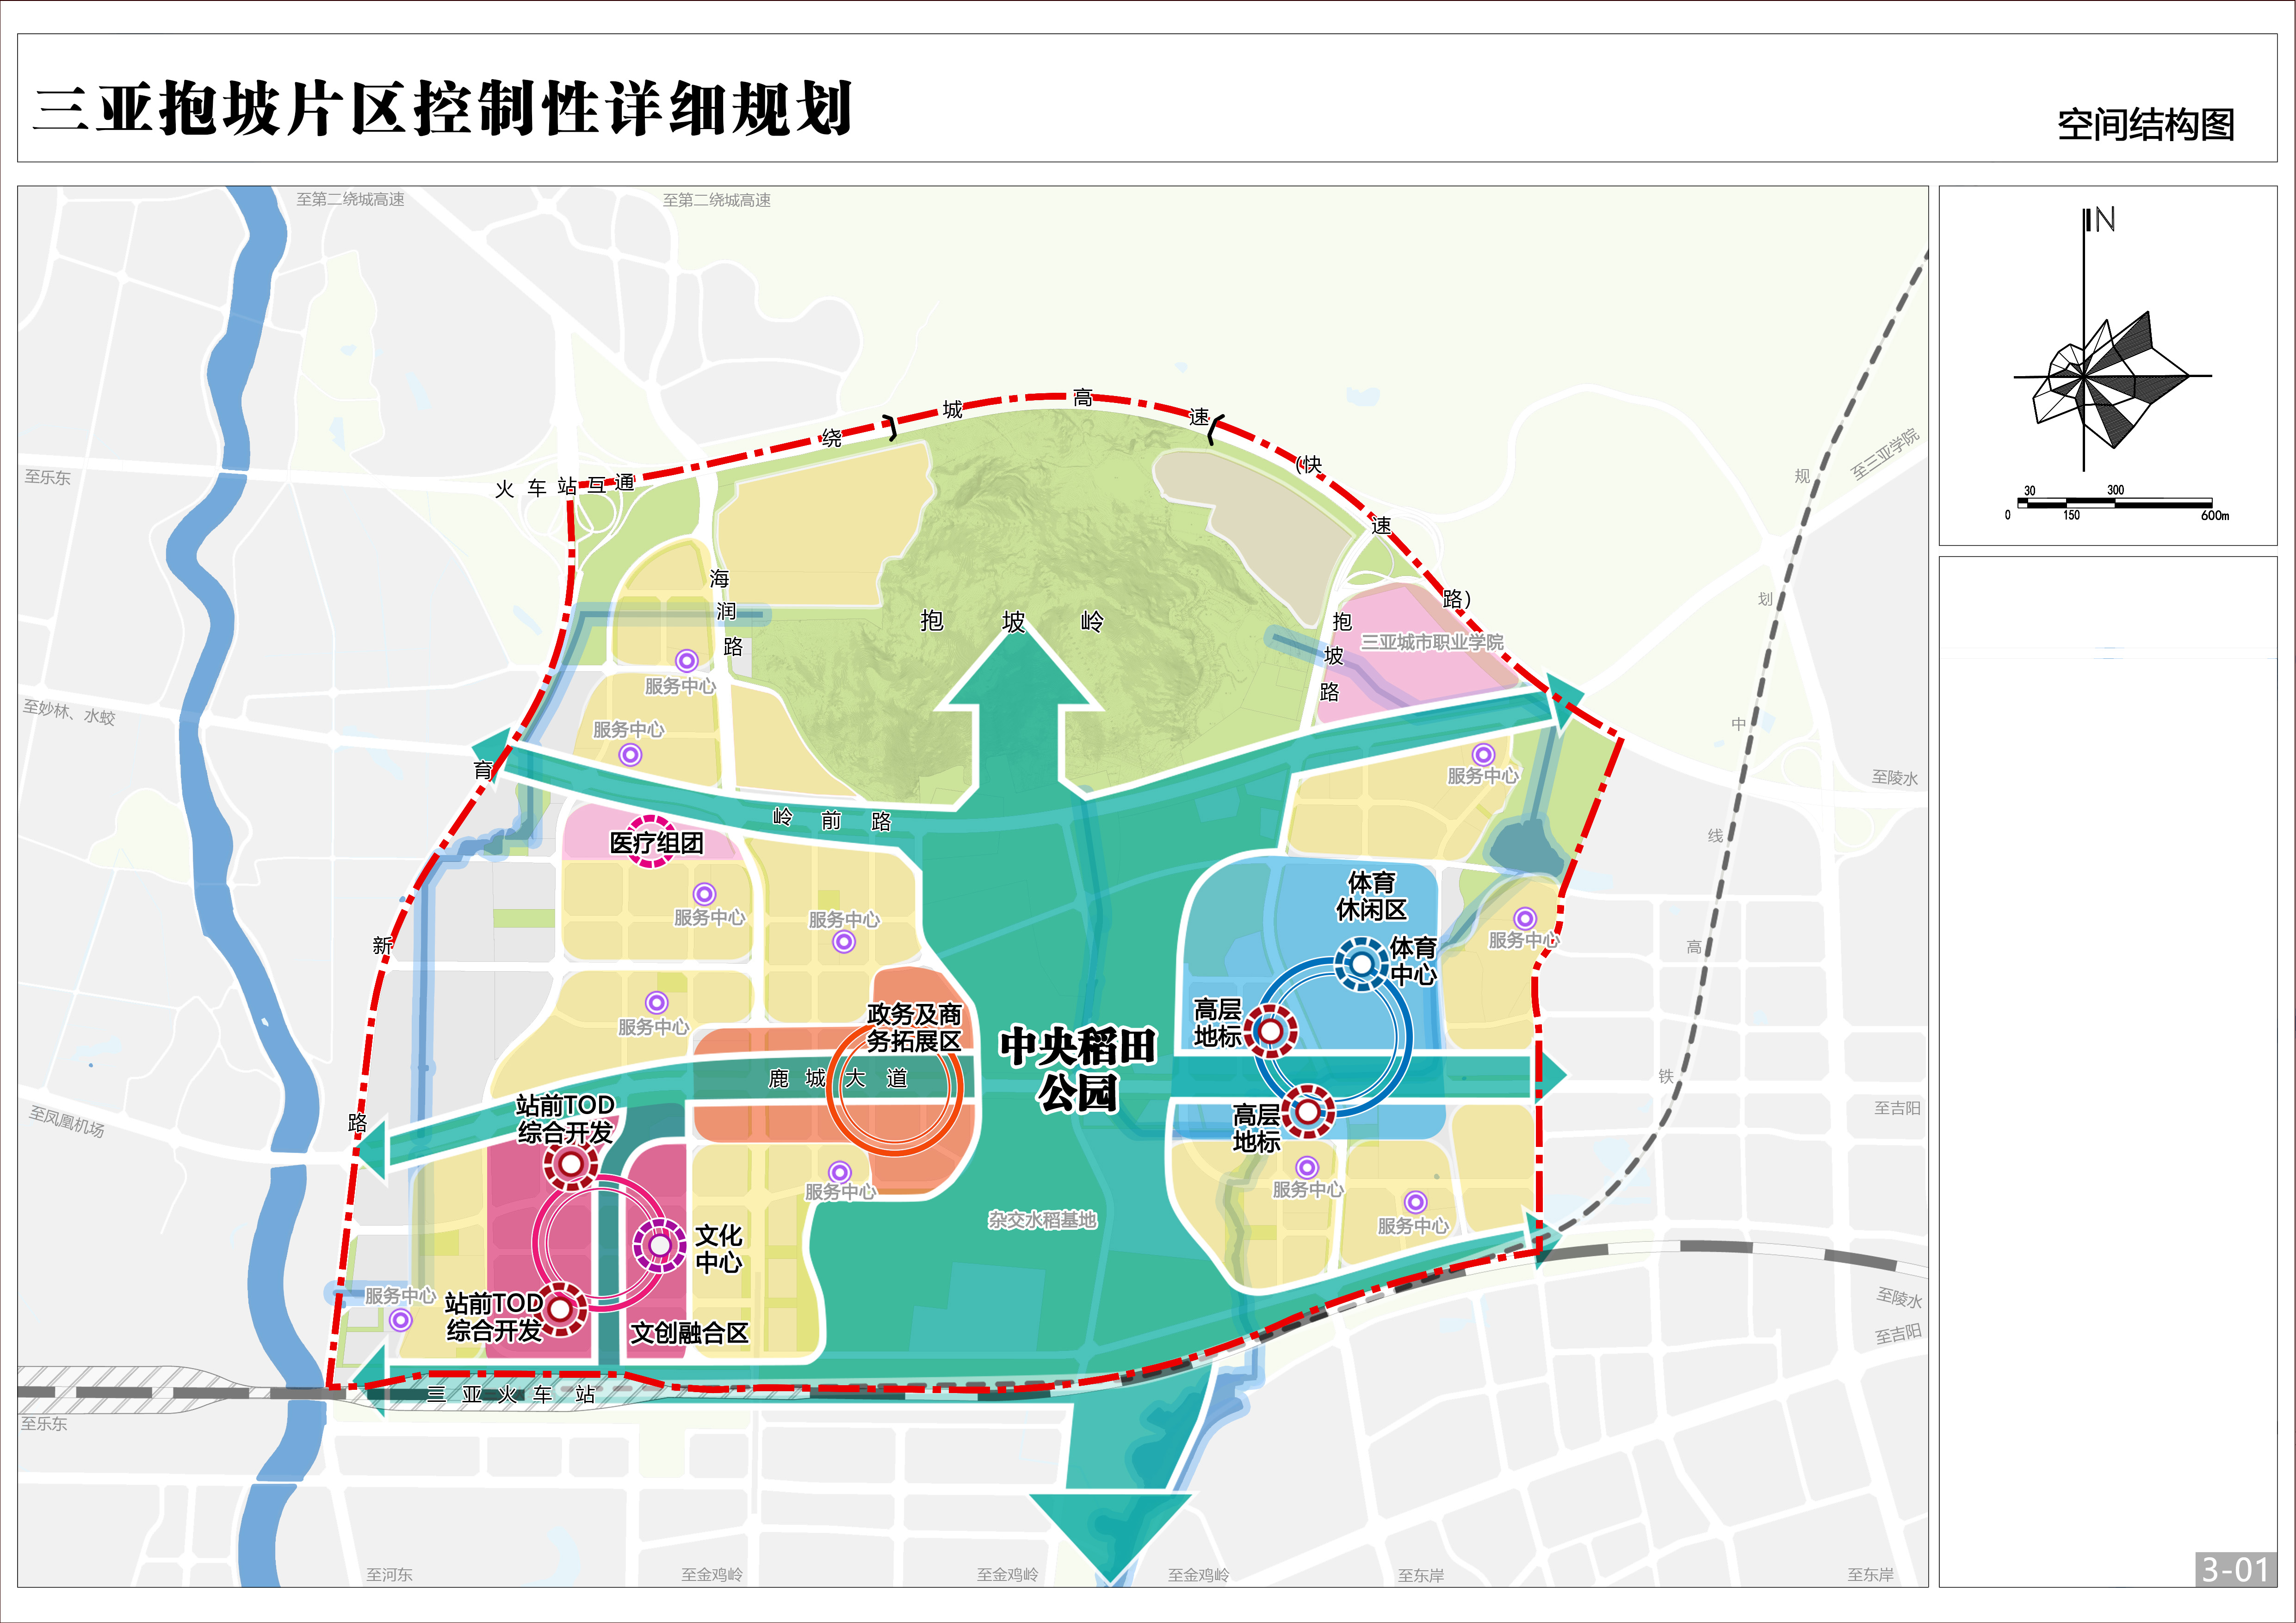
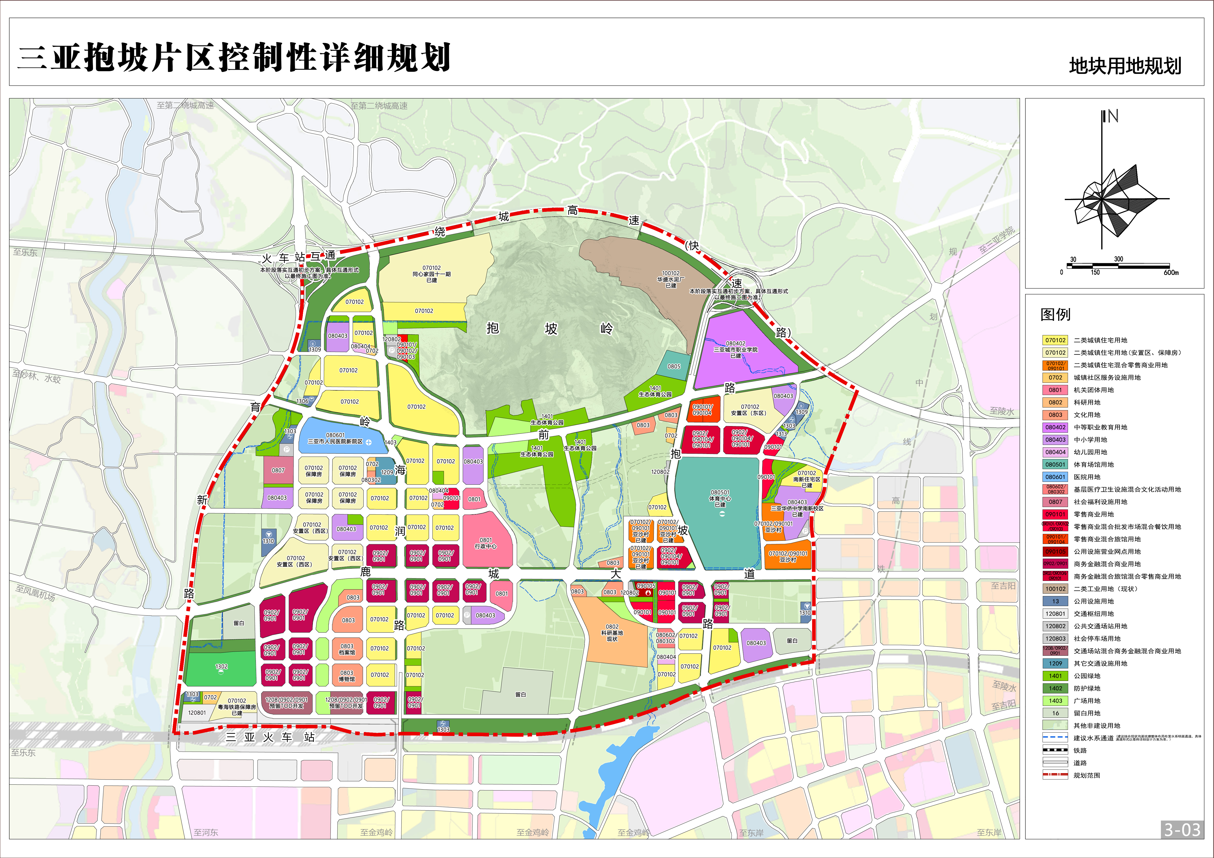
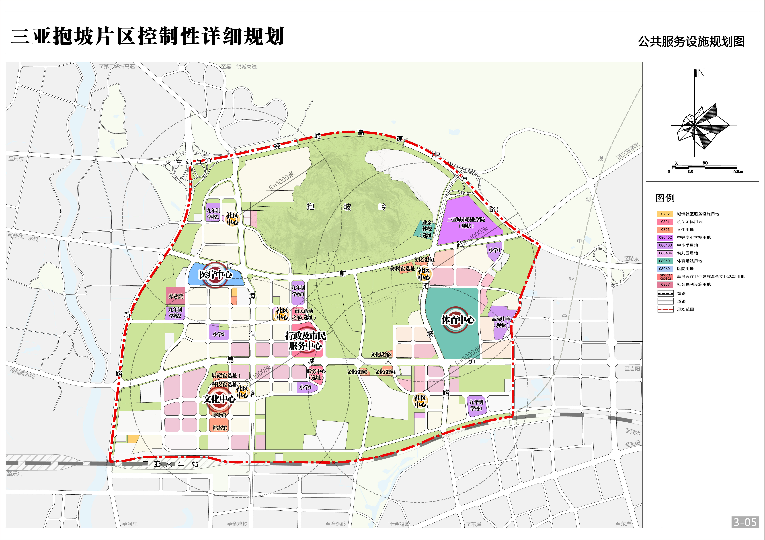

图

